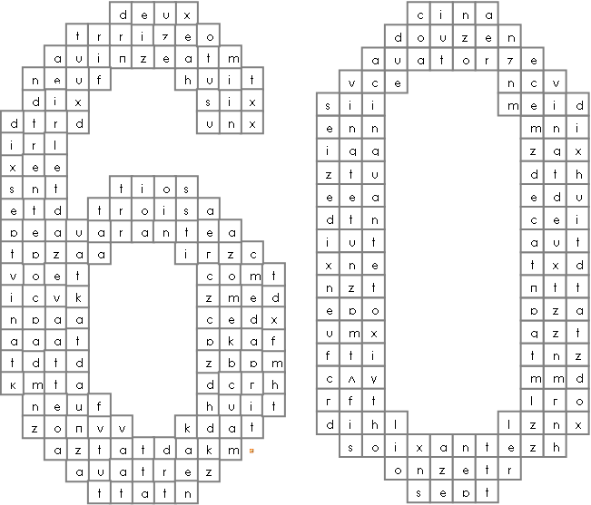
1_________________________
2_________________________
3_________________________
4_________________________
5_________________________
6_________________________
7_________________________
8_________________________
9_________________________
10________________________
11________________________
11________________________
12________________________
13________________________
14________________________
15________________________
16________________________
17________________________
18________________________
19________________________
20________________________
21________________________
22________________________
30________________________
40________________________
50________________________
60________________________

Znajdź liczby i wpisz je we właściwym miejscu.

